1.輸入單元、輸出單元、控制單元、記憶單元、算術邏輯單元(2) 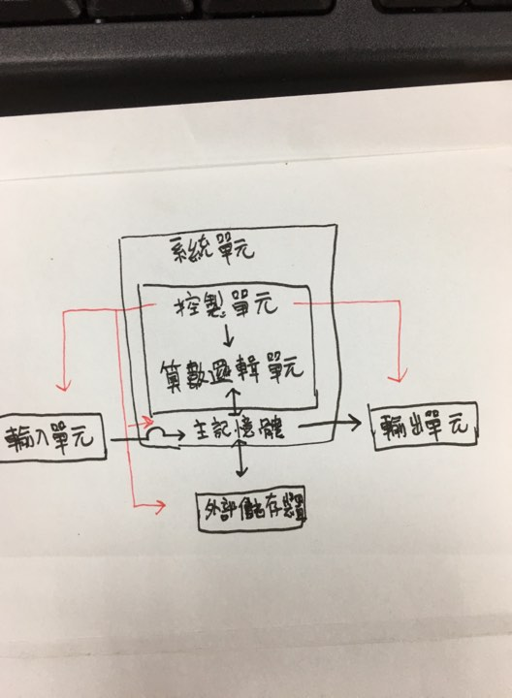
2.top500只是簡單的效能評比,green500則是更加詳細的評比
3.微電腦
4.64-bit quad-core ARM Cortex-A53 CPU
5. (1)能夠以更有效率的方式運用處理器資源，讓每一個核心執行多重執行緒。在效能方面，它還會提升處理器的執行效率，改善執行緒軟體的整體效能。
(2) 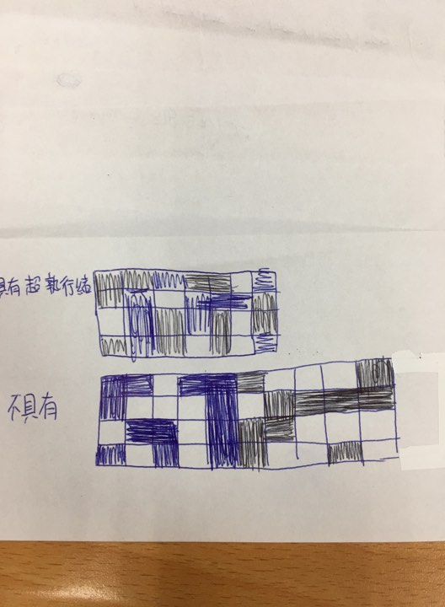
6.DDR-5核心容量可達36GB,頻率3.2~6.4Gbps
7.(1)DRAM (2)SRAM (3) SRAM比較快也比較貴
8.(1)PCI-E x16 (2)版本為4.0(3) 31.508 GB/s
9.(1)六核(2)有(3)12MB(4)16(5) LGA1151(6)3.20GHz
10.一個8GT/s雙向,一個4Gbytes/s單向
11. 521byte,4kbyte
12.每秒的讀取速度與寫入速度
13.(1)SATA3.0(2)6GB/s(3)85000 IOPS
14.(1)M2(2) 美光Micron Crucial MX500 500GB SATAⅢ 固態硬碟(3) 讀560M/寫510M/3D TLC/
15.(1)DVI-I(2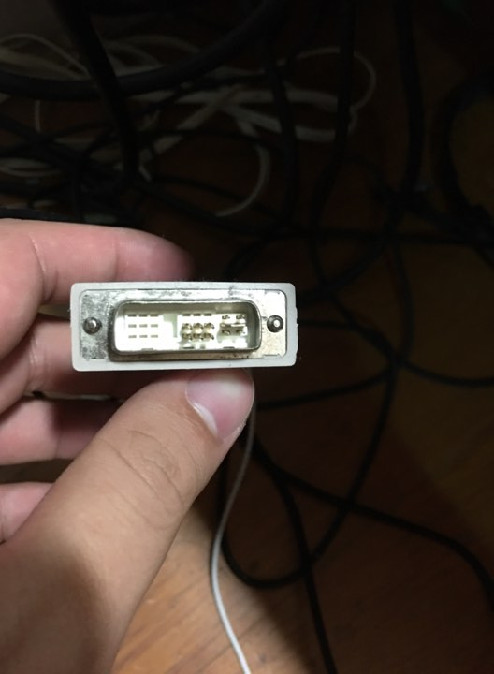)
16.7200KB 10800KB 147456KB

